**WIREFRAMES**

**קישור ל-FIGMA:** [**https://www.figma.com/proto/pwAHNemp67ohQss4kjR6Ct/Untitled?node-id=4-501&starting-point-node-id=4%3A501**](https://www.figma.com/proto/pwAHNemp67ohQss4kjR6Ct/Untitled?node-id=4-501&starting-point-node-id=4%3A501)

**קישור ל- GITHUB:** [**https://github.com/ArielShemesh1999/React-Project**](https://github.com/ArielShemesh1999/React-Project)

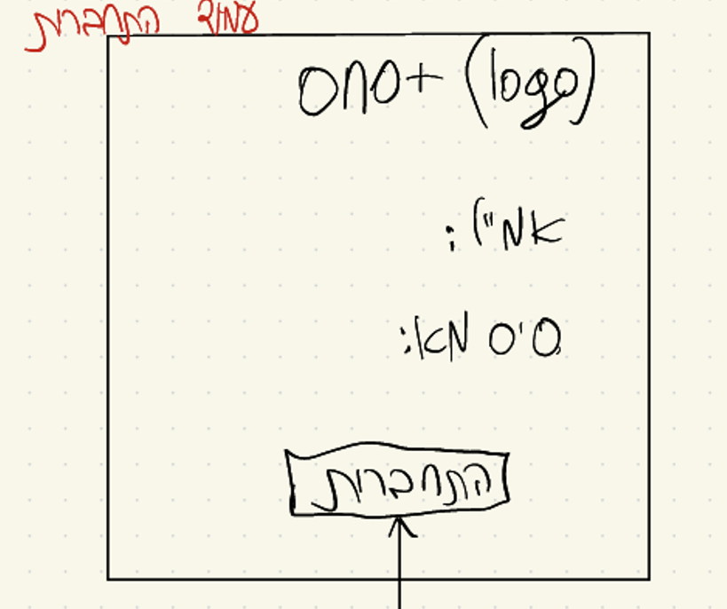**תמונה שמכילה טקסט, צילום מסך, גופן, לוגו

תוכן שנוצר על-ידי בינה מלאכותית עשוי להיות שגוי.**

תמונה שמכילה טקסט, כתב יד, גופן, תרשים

תוכן שנוצר על-ידי בינה מלאכותית עשוי להיות שגוי.תמונה שמכילה טקסט, צילום מסך, גופן, עיצוב גרפי

תוכן שנוצר על-ידי בינה מלאכותית עשוי להיות שגוי.

תמונה שמכילה טקסט, כתב יד, מלבן, תרשים

תוכן שנוצר על-ידי בינה מלאכותית עשוי להיות שגוי.תמונה שמכילה טקסט, צילום מסך, גופן, עיצוב

תוכן שנוצר על-ידי בינה מלאכותית עשוי להיות שגוי.

תמונה שמכילה טקסט, צילום מסך, גופן, עיצוב

תוכן שנוצר על-ידי בינה מלאכותית עשוי להיות שגוי.תמונה שמכילה טקסט, צילום מסך, גופן, עיצוב

תוכן שנוצר על-ידי בינה מלאכותית עשוי להיות שגוי.תמונה שמכילה טקסט, כתב יד, גופן, דיו

תוכן שנוצר על-ידי בינה מלאכותית עשוי להיות שגוי.

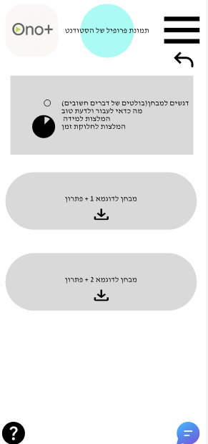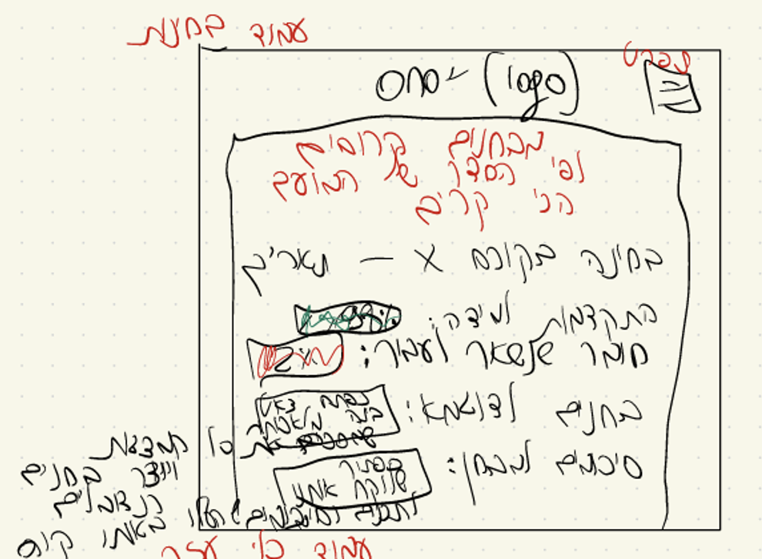

תמונה שמכילה טקסט, כתב יד, אומנות ילדים, דיו

תוכן שנוצר על-ידי בינה מלאכותית עשוי להיות שגוי.

תמונה שמכילה טקסט, צילום מסך, גופן, עיצוב

תוכן שנוצר על-ידי בינה מלאכותית עשוי להיות שגוי.

תמונה שמכילה טקסט, צילום מסך, מערכת הפעלה, תוכנה

תוכן שנוצר על-ידי בינה מלאכותית עשוי להיות שגוי.תמונה שמכילה טקסט, כתב יד, תרשים, קו

תוכן שנוצר על-ידי בינה מלאכותית עשוי להיות שגוי.

תמונה שמכילה טקסט, צילום מסך, גופן, עיצוב

תוכן שנוצר על-ידי בינה מלאכותית עשוי להיות שגוי.

תמונה שמכילה טקסט, צילום מסך, מערכת הפעלה, גופן

תוכן שנוצר על-ידי בינה מלאכותית עשוי להיות שגוי.תמונה שמכילה טקסט, צילום מסך, גופן, עיצוב

תוכן שנוצר על-ידי בינה מלאכותית עשוי להיות שגוי.

תמונה שמכילה טקסט, צילום מסך, גופן, עיצוב

תוכן שנוצר על-ידי בינה מלאכותית עשוי להיות שגוי.תמונה שמכילה טקסט, צילום מסך, גופן, עיצוב

תוכן שנוצר על-ידי בינה מלאכותית עשוי להיות שגוי.

תמונה שמכילה טקסט, צילום מסך, גופן, מספר

תוכן שנוצר על-ידי בינה מלאכותית עשוי להיות שגוי.